**INDICAÇÃO Nº**

**INDICO** a Excelentíssima Senhora Prefeita Municipal, a necessidade de se **executar a operação tapa buracos na Rua Dr. Francisco de Camargo Penteado no bairro Jardim Lucila, nesta cidade.**

**JUSTIFICATIVA**

Este Parlamentar em visita ao referido local, verificou que neste local se encontra com vários buracos e seria de grande valia que fosse realizado o serviço neste local.

Diante disto, com vistas à segurança pública requer sejam tomadas as devidas providências.

**Sala das Sessões “Ver. Rafael Orsi Filho”, 19 de março de 2018.**

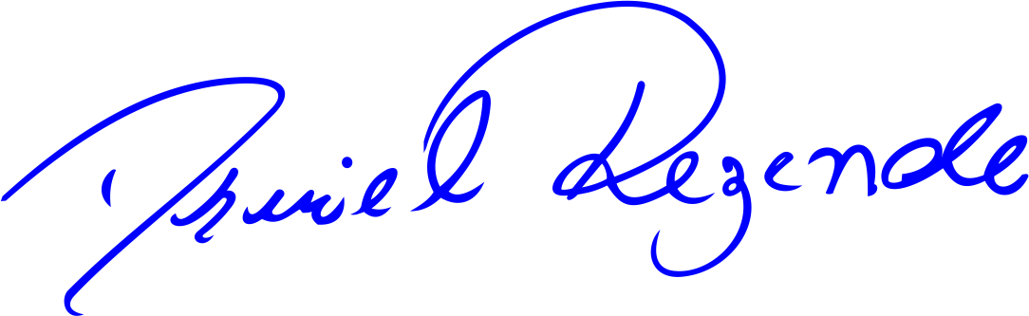

**DANIEL ALMEIDA REZENDE**

**Vereador**